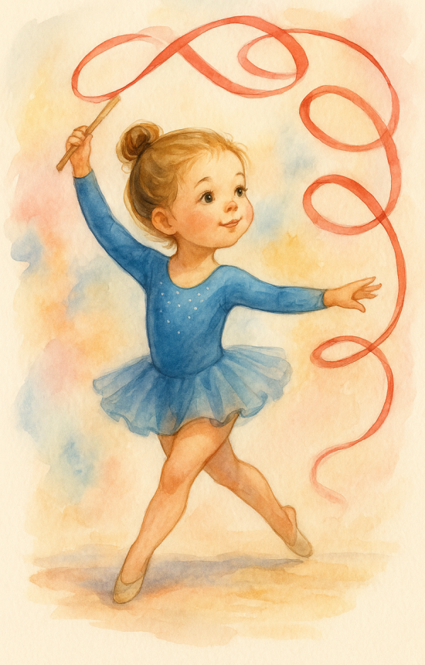
Развиваем играя!
Развивающая гимнастика – это комплексный подход к гармоничному
развитию ребенка начиная с самого юного возраста .
Приглашаем девочек 2-4 лет на занятия
развивающей гимнастикой
Девочки 2-3 лет занимаются вместе с
родителями.
Занятия проводятся в игровой форме включают :
- основные движения, такие как ходьба, бег, прыжки
- ору в виде имитационных упражнений
- дыхательные упражнения
- упражнения с предметами
Девочки 3-4 лет занимаются самостоятельно. Занятия включают:
- упражнения художественной гимнастики на развитие всех физических качеств
- основы хореографии
- упражнения с предметами
- упражнения на формирование правильной осанки и предупреждения плоскостопия

